Atelier
Niveau 2
Fabrication de Baumes, d’Onguents
et Rayons Sacrés
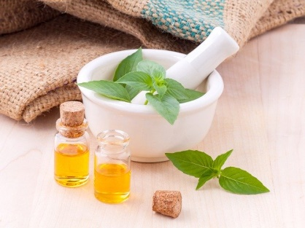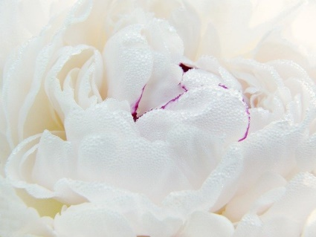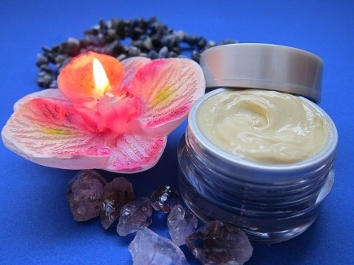
18 avril 2020
Venez découvrir les qualités, les pouvoirs extraordinaires des huiles végétales, et apprendre à fabriquer ensuite des baumes, et des onguents avec celles-ci. Nous allons ensuite renforcer leur puissance d’action par des actions sacrées en collaboration avec les Rayons et les Flammes.
Vous allez découvrir vos talents d’ »alchimiste » en alliant couleurs sacrées, son du cristal, tambour et parfum des fleurs et des huiles essentielles..

Une journée de découverte dans la simplicité, la nature, et la joie de créer.. en harmonie et en puissance
Atelier animé par Geneviève Jullien-Ortega, Naturopathe, Energéticienne
Participation aux frais 80 euros
Fourniture du matériel et des ingrédients compris
Le Mas du Picanier Quartier le Picanier 84120 Beaumont de Pertuis
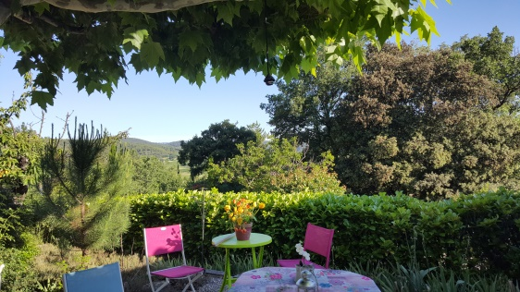
Places limitées à 8 personnes Repas sur place
Inscription et réservation Geneviève Jullien Ortega Tel 06 10 07 58 95
Courriel genevieve-ortega@quartzprod.com
Site : www.quartzprod.com et www.espacesantebienetre.quartzprod.com

